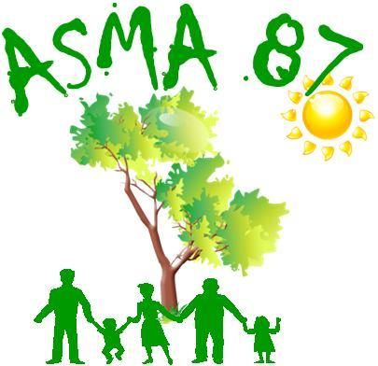**ASSOCIATION D’ACTION SOCIALE, CULTURELLE, SPORTIVE ET DE LOISIRS**

**MINISTÈRE DE L’AGRICULTURE, de L’AGROALIMENTAIRE et de la FORÊT**

Site internet : <http://asma-hautevienne.com>

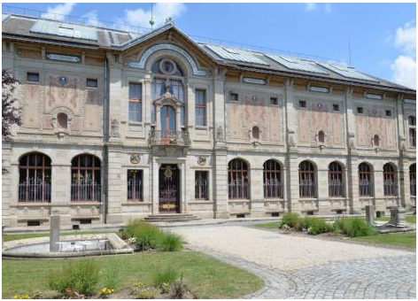

**Journée Porcelaine**

**Limoges**

**Samedi 1er février 2025**

L’ASMA vous propose une journée sur le thème de la porcelaine à Limoges : visite guidée du Musée Adrien Dubouché et du Four des Casseaux.

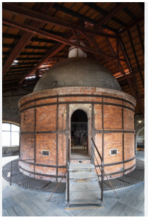

Afin de rendre les visites le plus agréable possible, nous ferons deux groupes : un qui commencera par le musée Adrien Dubouché pendant que l’autre visitera le Four des Casseaux.

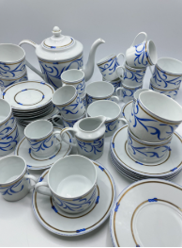Les deux groupes se retrouveront pour déjeuner au Relais Louis Blanc. Menu unique : apéritif, entrée, plat, dessert, vin et café.

L’après-midi, on inverse les groupes.

Rendez-vous à 9h45 pour la 1ère visite. Fin prévue vers 16h.

Nombre de places limité à 50 personnes (Réservé aux agents et leurs ayant-droits)

Tarif : 20€ par personne (subvention ASMA : 30€ par personne)

Pour tout renseignement, contactez Coryne Noireau au 06.70.34.40.82 ou Lise Taton au 06.28.27.36.35

Bulletin d’inscription à compléter et à remettre à votre correspondant ASMA **avant le 15 janvier 2025**



**Bulletin d’inscription – Journée Porcelaine du 1er février 2025**

Nom : ……………………………………… Prénom : …………………………………………

Etablissement ou direction : …………………………………………………………………………….

Adresse mail : …………………………………………………..……….. Tél. : ………………………

|  |  |
| --- | --- |
| Nom et Prénom des participants | Lien de parenté |
|  |  |
|  |  |
|  |  |
|  |  |
|  |  |